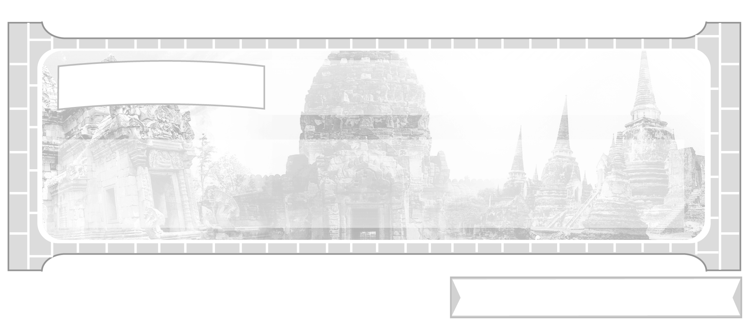

หน่วยการเรียนรู้ที่ 1 การศึกษาเรื่องราวทางประวัติศาสตร์

แผนการจัดการเรียนรู้ที่ 11 กิจกรรมเสริมทักษะความรู้
ท้ายหน่วยการเรียนรู้ (2)

ชั้นประถมศึกษาปีที่ 6 เวลา 1 ชั่วโมง


มาตรฐานการเรียนรู้/ตัวชี้วัด

มาตรฐานการเรียนรู้
ส 4.1 เข้าใจความหมายความสำคัญของเวลาและยุคสมัยทางประวัติศาสตร์สามารถใช้วิธีการทางประวัติศาสตร์มาวิเคราะห์เหตุการณ์ต่าง ๆ อย่างเป็นระบบ
ตัวชี้วัด
ส 4.1 ป.6/1 อธิบายความสำคัญของวิธีการทางประวัติศาสตร์ในการศึกษาเรื่องราวทางประวัติศาสตร์อย่างง่าย ๆ
ส 4.1 ป.6/2 นำเสนอข้อมูลจากหลักฐานที่หลากหลายในการทำความเข้าใจ
เรื่องราวสำคัญในอดีต

จุดประสงค์การเรียนรู้สู่ตัวชี้วัด

1. อธิบายและสรุปความรู้เรื่องราวทางประวัติศาสตร์ลงในแบบกิจกรรม (K)
2. จำแนกและสรุปความรู้เรื่องราวทางประวัติศาสตร์ลงในแบบกิจกรรม (P)
3. เห็นความสำคัญในการฝึกพัฒนาทักษะการเรียนรู้และทำกิจกรรมในระหว่างเรียน (A)


สาระสำคัญ


การศึกษาเรื่องราวทางประวัติศาสตร์มีขั้นตอนตั้งแต่ การกำหนดหัวข้อ การรวบรวมข้อมูล ตรวจสอบข้อมูล จัดลำดับข้อมูล และนำเสนอข้อมูล โดยอาศัยหลักฐานทางประวัติศาสตร์


สาระการเรียนรู้

กิจกรรมเสริมทักษะความรู้ การศึกษาเรื่องราวทางประวัติศาสตร์


คุณลักษณะอันพึงประสงค์

ใฝ่เรียนรู้
ตัวชี้วัดที่ 4.1 ตั้งใจ เพียรพยายามในการเรียนและเข้าร่วมกิจกรรมการเรียนรู้

สมรรถนะสำคัญของผู้เรียน

ความสามารถในการคิด


ชิ้นงานหรือภาระงาน (หลักฐาน ร่องรอยแสดงความรู้)

แบบกิจกรรมเสริมทักษะความรู้ท้ายหน่วยการเรียนรู้

คำถามท้าทาย

นักเรียนสามารถนำวิธีการศึกษาเรื่องราวทางประวัติศาสตร์ไปใช้ให้เกิดประโยชน์ในเรื่องใดได้อีกบ้าง


การจัดกิจกรรมการเรียนรู้

1. ครูนำแบบกิจกรรมหรือแบบฝึกหัด มาให้นักเรียนทดสอบความรู้เพื่อพัฒนาทักษะการเรียนในชั่วโมงสุดท้ายของหน่วยการเรียนรู้ (กิจกรรมให้อยู่ในดุลยพินิจของครูผู้สอน) ดังนี้
ตัวอย่างกิจกรรม
ครูนำข้อความการบันทึกทางประวัติศาสตร์มาให้นักเรียนอ่านและตอบคำถามดังต่อไปนี้
ยูเนสโก รับรอง “ศิลาจารึก วัดโพธิ์”
ขึ้นทะเบียนเป็นเอกสารมรดกความทรงจำของโลก

คณะกรรมการองค์การศึกษาวิทยาศาสตร์และวัฒนธรรมแห่งสหประชาชาติยูเนสโก มีมติรับรอง ศิลาจารึกวัดพระเชตุพนวิมลมังคลารามราชวรมหาวิหาร ขึ้นทะเบียนเป็นเอกสารมรดกความทรงจำของโลก
การที่ศิลาจารึกวัดโพธิ์ได้รับการประกาศยกย่องเป็นเอกสารมรดกความทรงจำของโลกเพราะมีความสำคัญในด้านภูมิปัญญาของบรรพบุรุษ ไม่ว่าจะเป็น จารึกตำรายาโบราณ จารึกฤๅษีดัดตนและการนวดแผนโบราณ ซึ่งภูมิปัญญาเหล่านี้เป็นมรดกตกทอดมาตั้งแต่สมัยพระบาทสมเด็จพระนั่งเกล้าเจ้าอยู่หัว เนื่องจากพระองค์ต้องการให้ประชาชนมีความรู้ จึงโปรดเกล้าฯ ให้บันทึกเป็นจารึกไว้ที่วัดโพธิ์

ตัวอย่างกิจกรรมที่ 2

1) ให้นักเรียนระบุหลักฐานทางประวัติศาสตร์ที่ใช้สำหรับศึกษาจารึกวัดโพธิ์

หลักฐานที่เป็นลายลักษณ์อักษร
1
1
1

หลักฐานที่ไม่เป็นลายลักษณ์อักษร
1
1
1

2) อะไรคือความจริง และข้อเท็จจริงเกี่ยวกับจารึกวัดโพธิ์
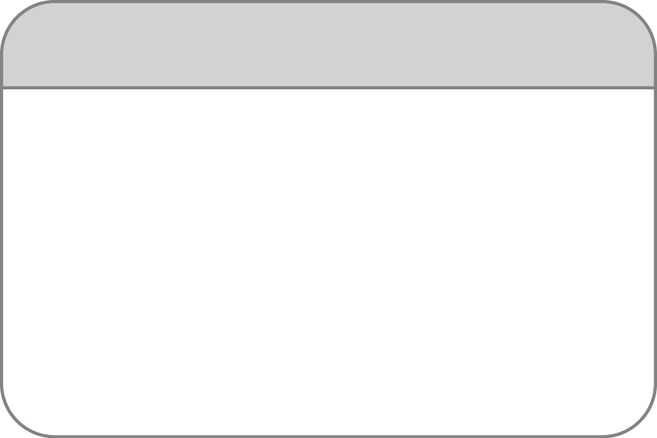
ความจริงทางประวัติศาสตร์

1
1
1
1
1
1

ข้อเท็จจริงทางประวัติศาสตร์

1
1
1
1
1
1

2. ครูตรวจและเฉลยกิจกรรมของนักเรียนพร้อมอธิบายสรุปเป็นความรู้เพิ่มเติม
3. ให้นักเรียนทำแบบทดสอบหลังเรียน (Post-Test) เพื่อประเมินผลการเรียนในหน่วยการเรียนรู้ที่ 1
4. ให้นักเรียนและครูร่วมกันสรุปความรู้ ดังนี้
การศึกษาเรื่องราวทางประวัติศาสตร์มีขั้นตอนตั้งแต่ การกำหนดหัวข้อ การรวบรวมข้อมูล ตรวจสอบข้อมูล จัดลำดับข้อมูล และนำเสนอข้อมูล โดยอาศัยหลักฐานทางประวัติศาสตร์
5. ให้นักเรียนร่วมกันแสดงความคิดเห็น โดยครูใช้คำถามท้าทาย ดังนี้
นักเรียนสามารถนำวิธีการศึกษาเรื่องราวทางประวัติศาสตร์ไปใช้ให้เกิดประโยชน์
ในเรื่องใดได้อีกบ้าง

การจัดบรรยากาศเชิงบวก

การนำแบบกิจกรรมหรือแบบฝึกหัดมาเพื่อทดสอบความรู้ และฝึกพัฒนาทักษะ การเรียนรู้ในหน่วยการเรียนรู้

สื่อการเรียนรู้

แบบกิจกรรมเสริมทักษะความรู้ท้ายหน่วยการเรียนรู้
การวัดและประเมินผลการเรียนรู้

1. วิธีการวัดและประเมินผล
สังเกตพฤติกรรมของนักเรียนในการเข้าร่วมกิจกรรม
2. เครื่องมือ
แบบสังเกตพฤติกรรมการเข้าร่วมกิจกรรม
3. เกณฑ์การประเมิน
การประเมินพฤติกรรมการเข้าร่วมกิจกรรม
ผ่านตั้งแต่ 2 รายการ ถือว่า ผ่าน
ผ่าน 1 รายการ ถือว่า ไม่ผ่าน

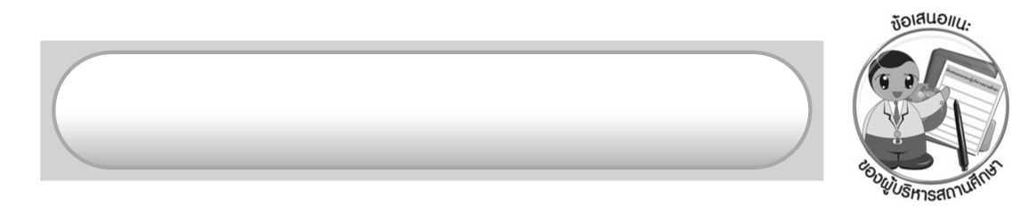
ข้อเสนอแนะของผู้บริหารสถานศึกษา

______________________________________________________________________________
______________________________________________________________________________
______________________________________________________________________________
______________________________________________________________________________
______________________________________________________________________________
______________________________________________________________________________
______________________________________________________________________________
______________________________________________________________________________
______________________________________________________________________________
______________________________________________________________________________
______________________________________________________________________________
______________________________________________________________________________
______________________________________________________________________________
______________________________________________________________________________
______________________________________________________________________________
______________________________________________________________________________
______________________________________________________________________________
______________________________________________________________________________
______________________________________________________________________________
______________________________________________________________________________
______________________________________________________________________________
______________________________________________________________________________
______________________________________________________________________________
______________________________________________________________________________

ลงชื่อ_________________________ (ผู้บริหารสถานศึกษา)
(_________________________)
________/________/_______
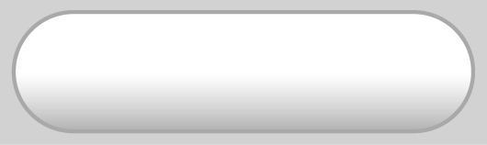
บันทึกหลังการสอน

ผลการจัดการเรียนการสอน

______________________________________________________________________________
______________________________________________________________________________
______________________________________________________________________________
______________________________________________________________________________
______________________________________________________________________________
______________________________________________________________________________

ปัญหา/อุปสรรค

______________________________________________________________________________
______________________________________________________________________________
______________________________________________________________________________
______________________________________________________________________________
______________________________________________________________________________
______________________________________________________________________________

แนวทางแก้ไข

______________________________________________________________________________
______________________________________________________________________________
______________________________________________________________________________
______________________________________________________________________________
______________________________________________________________________________
______________________________________________________________________________

ลงชื่อ_____________________________ (ผู้บันทึก)
(____________________________)
________/________/__________

